Муниципальное бюджетное общеобразовательное учреждение

«СОШ» с. Гурьевка

Проектно-исследовательская работа

**Хвостатые гидростроители**

**Автор:** Яценко Прохор,

учащийся 2 класса

**руководитель:** Анталь Н. Г.

учитель начальных классов

с. Гурьевка, 2016 год

Республика КОМИ

**Содержание исследовательской работы:**

**Введение. Планирование исследования о бобрах………………3**

**1.Внешний вид……………………………………………………….4**

**2.Ареал распространения бобра в Республике Коми………….5**

**3.Местообитание бобра……………………………………………..6**

**4.Образ жизни бобров……………………………………………..6**

**5.Инженерные решения в строительстве, позаимствованные людьми у бобров…………………………………………………….6**

**6.Открытия, которые помогли сделать людям животные…..8**

**7.Проведенный опрос-исследование среди школьников на тему: «Знаете ли вы, какие открытия помогли сделать людям животные?»………………………………………………………….9** **8.Заключение исследования про бобров………………………...10**

**Приложение………………………………………………………….11**

**Введение. Планирование исследования о бобрах.**

Известно всем, что бобр – символ трудолюбия и упорства. На уроке русского языка, когда мы писали изложение про бобра, учительница рассказала, что некоторые приемы и инженерные решения в строительстве люди позаимствовали у бобров. Мне стало интересно поподробнее узнать об этом. Поэтому я решил провести исследовательскую работу о бобрах и узнать, какие приемы и инженерные решения в строительстве люди позаимствовали у бобров.

Я запланировал собрать и проанализировать всю информацию о бобрах: внешний вид; ареал распространения в Республике Коми; образ жизни; местообитание и образ жизни; приемы и инженерные решения, которые люди позаимствовали у бобров.

В процессе моей исследовательской работы я постараюсь узнать, какие еще открытия помогли сделать людям животные.

Я запланировал провести опрос среди школьников и на тему: «Какие открытия помогли животные сделать людям».

Исследование ожидает быть интересным и увлекательным.

**Цель**: какие инженерные решения люди позаимствовали у бобров.

**Задачи:**

-проанализировать информацию о местах природного обитания бобров в Республике Коми;

-изучить образ жизни и биологические особенности бобров;

-найти информацию об инженерных способностях бобров;

-найти информацию об открытиях, которые помогли сделать людям другие представители животного мира;

-провести исследование-опрос среди школьников на тему: «Знаете ли вы, какие открытия помогли сделать людям животные?»

**Методы исследования:** сбор информации из Интернета, анализ, проведение опроса.

**Объектом исследования** в данной работе является бобр.

**Предмет исследования:** бобр, особенности поведения, инженерные способности животного.

**Актуальность моей исследовательской работы:** люди не берегут природу, истребляют животных. Может настать такой момент, когда на Земле не останется ни одного брата нашего меньшего. Но нужно беречь животных, изучать их повадки, образ жизни. Животные помогают людям делать полезные открытия. Нужно понимать важность присутствия животных на планете.

**1.Внешний вид.**

Бобры – это довольно крупные грызуны, полностью приспособившиеся к полуводному образу жизни. Длина тела самца может достигать 1,5 метров, а высота в холке – до 36 сантиметров. Взрослые особи весят до 33 килограммов. Туловище у бобров приземистое и имеет бочонкообразную форму. Конечности пятипалые, но укороченные. Задние лапы значительно сильнее передних. Поскольку большую часть своей жизни бобры проводят в воде, между их пальцами имеются специальные плавательные перепонки.

Мех у бобров является одним из самых красивых и состоит из грубых остевых волос. Подпушь в мехе густая, но шелковистая. Цвет шерстки – неоднородный, поскольку ее окрас зависит от наследственности бобров. Окраска тела может варьироваться от светло-каштановой до буро-темной. Лапки и хвост обычно черные.

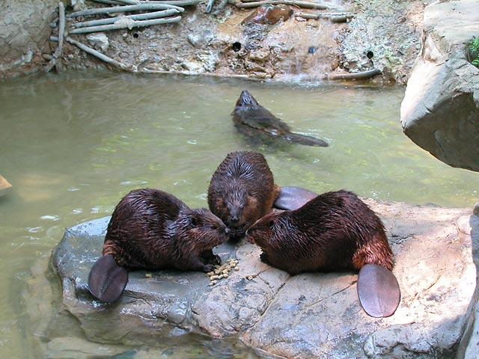

**2.Ареал распространения бобра в Республике Коми**.

В прошлом бобр был широко распространен по водоемам Коми края. В XVIIIв. в связи с увеличением спроса на ценные меха, в том числе и на бобра, численность резко сократилась. Речной бобр в Коми крае был полностью истреблен во второй половине XIX века.  
Восстановление ареала и численности бобра в республике были начаты в 1938 г. Звери прижились в бассейнах всех основных рек республики – Печоры, Вычегды, Сысолы, Мезени, Лузы и Летки.

**Карта распространения бобров по РК.**

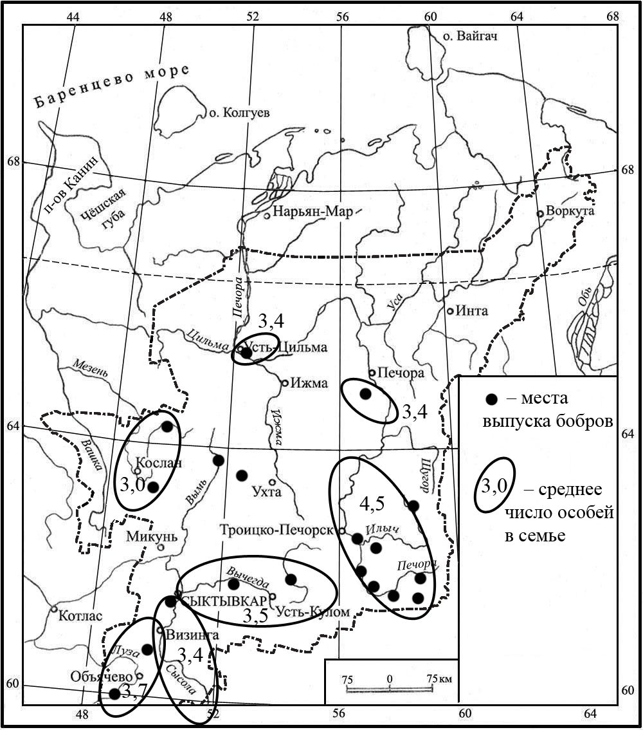

**3.Местообитание бобра.**

Жизнь бобра тесно связана с водоемами различных категорий. Бобр предпочитает стоячие и медленно текущие водоемы.

Емкость бобровых угодий определяется не только характером водоема и его берегов. Важнейшей составной частью служит структура растительности, в первую очередь древесно-кустарниковой, произрастающей вдоль берегов. В зависимости от разнообразия и обилия кормовых запасов выделено семь типов угодий: таежный, черемушники, березняки, осинники за черемушником разнотравным, осинники, ивняки прибрежные и ивняки заболоченные по березняку топкому.

4.**Образ жизни бобров.**

Эти зверьки живут как поодиночке, так и группами. Обычно полная семья включает в себя 5-7 особей – семейную пару и молодняк с прошлого и текущего годов. Границы собственных территорий эти грызуны метят при помощи секрета мускусных желез, входящих в так называемую бобровую струю.

Хатки, как правило, имеют две комнаты. Одну из них бобры набивают мелкой щебенкой, а другую – съестными припасами.

**5.Инженерные решения в строительстве,**

**позаимствованные людьми у бобров.**

Речные «инженеры» - бобры - снискали широкую популярность и всеобщее уважение как искусные четвероногие «инженеры-строители», а также лесорубы и создатели уникальных запруд. Эти зверьки стали не только символом упорства и трудолюбия, но и передали людям некоторый опыт. Дело в том, что плотина бобров – это настоящий прорыв в строительстве и готовое инженерное решение, которое человек позаимствовал именно у этих речных обитателей!

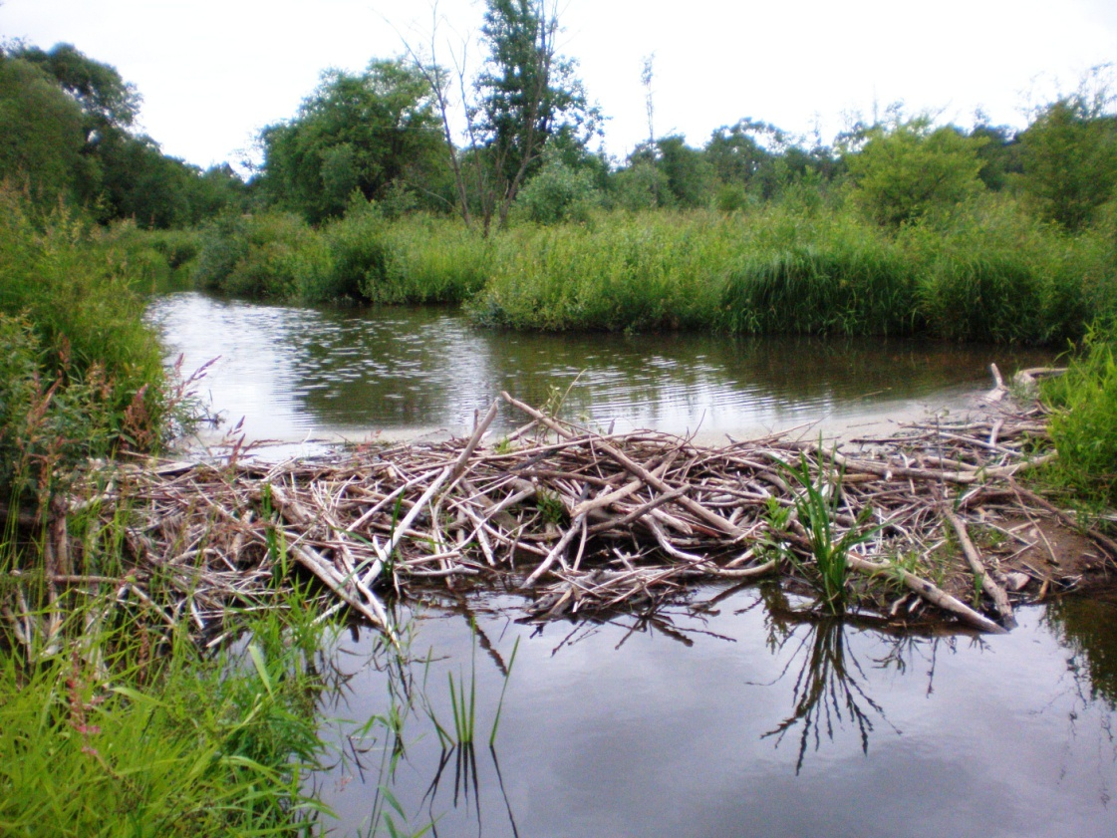

Как бобры строят свои плотины? Плотина бобров возводится следующим образом. Зверьки сначала подгрызают основание дерева, после чего оно падает. Упавший ствол – это уже готовое основание плотины. Далее происходит процесс ее укрепления. Бобры делают это при помощи веток, щебня, ила, глины и камней. Любопытно, что ремонтируют свои сооружения они при помощи тех же самых "подручных" средств. Зачем они строят плотины? Плотина бобров необходима прежде всего для изменения направления речного потока. Это, в свою очередь, нужно зверькам для того, чтобы вода затопила другие территории, образовав там пруд. Именно в этом месте бобр и будет строить себе хатку (жилище). Кстати говоря, для строительства домиков речные «инженеры» используют те же самые средства, что и при возведении плотин: глину, палки, камни, ил, ветки кустарников и деревьев. Плотина бобров – это, пожалуй, самая главная составляющая их жизни. Без подобной деятельности они просто не выживут: зверькам негде будет хранить запасы продовольствия, ночевать, зимовать и укрываться от врагов! Каковы размеры плотин? Плотина бобров под водой может достигать в толщину более 3 метров, к верху же они сужаются до 60 сантиметров. Зоологи, проводившие природные наблюдения над этими грызунами, утверждают: их сооружения являются настолько прочными, что легко могут удержать на себе не только человека, но и целую лошадь! Как выглядят бобровые хатки? Эти домики похожи на перевернутые чашки. Грамотно построенная плотина бобров укроет их от врагов, а вода никогда не затопит их жилища. Поэтому животным бояться нечего.

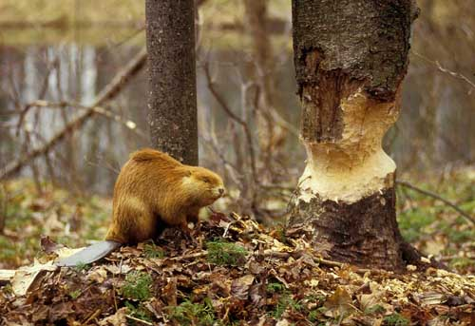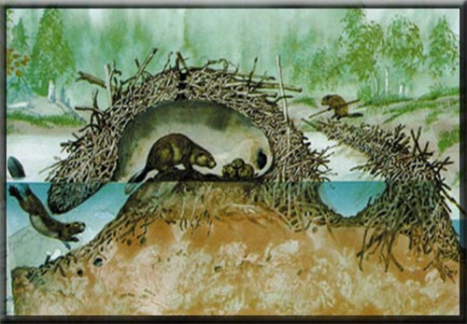

**6. Открытия, которые помогли сделать людям животные.**

Животные полезны человеку. Он изучает их, чтобы знать, что можно от них взять. Ведь не секрет, что величайшие открытия были сделаны благодаря животным. Что такое застежка-молния? Это копия птичьего пера. А откуда взята идея самолета? Конечно, от птиц! Болезни лечат акульим хрящом, духи делают из амбры кита…

* В 1885 году французский врач Луи Пастер, экспериментируя на кроликах, изобрел вакцину от бешенства. Лекарство спасло жизни миллионам людей.
* -Профессор Беррес Скиннер. Американский психолог. Научил голубя играть на игрушечном фортепьяно. . За каждое правильно- произвольное нажатие клавиши голубю давалось зерно. Вскоре птица начала понимать связь между зернами и музыкой. Таким образом ученый разработал метод вознаграждений. В 1972 году американские психологи назвали Берреса Скиннера самым выдающимся психологом мира. Методом вознаграждений в современном обществе обучают детей, больных шизофренией и аутизмом.
* - Животные-химеры В 1990-х годах канадский ученый Эван Балабан пересаживал клетки человеческого мозга эмбрионам цыплят. У выросших животных головной мозг на 1% состоял из человеческих клеток. Животных, имеющих клетки человека ученые называют химеры.
* Открытие Исмаила Занджани .Американский ученый Исмаил Занджани пытается вырастить в овце человеческую печень. В 2003 году он пересадил стволовые клетки человека в эмбрион овцы. Когда детеныш родился,его печень на 15% состояла из клеток человека. Сейчас ученый пытается вырастить 100% человеческую печень у овцы. В животных-химерах ученые пытаются выращивать органы человека, которые организм не будет отторгать из-за полного соответствия клеток.
* - Академик Иван Павлов. Отец Павлова был священником, поэтому будущий академик пошел учиться в духовную семинарию. Там он прочел книгу русского ученого Ивана Сеченова «Рефлексы головного мозга». Поступил в Петербургский университет. Иван Павлов – первый россиянин получивший Нобелевскую премию в 1904 году. Благодаря опытам И.Павлова, человечество узнало как «работает» пищеварительная система.
* - Какой должна быть мама? В 1958 году американец Гарри Харлоу опровергнул теорию о том, что родители не должны ласкать детей иначе они вырастут не самостоятельными и избалованными. Для опыта он сконструировал два макета мамы-обезьяны. К проволочному манекену детеныши подходили лишь тогда, когда хотели есть, а то макета с мягким полотенцем маленькие обезьянки не хотели отходить.

**7.Проведенный опрос-исследование среди школьников на тему: «Знаете ли вы, какие открытия помогли сделать людям животные?».**

В школе был проведен опрос: «Знаете ли вы, какие открытия помогли сделать людям животные.

Были опрошены 21 человек. 6 человек знали некоторые примеры открытий, связанных с животными, остальные – 15 человек – не знали (см диаграмму).

Вывод: большая часть людей совершенно не догадывается о значении домашних и диких животных.

По итогам исследования было принято решение: изготовить мини-плакаты с информацией о том, какие открытия помогли сделать людям животные (Приложение).

Диаграмма.

**8.Заключение исследования про бобров.**

В ходе исследовательской работы я понял, что бобры и множество других животных помогли человеку сделать очень важные открытия. Некоторые открытия касаются жизни и здоровья человека. Поэтому нужно очень трепетно относиться к животным. Нужно изучать их образ жизни, повадки. Может быть, нас впереди ждут новые открытия. И одно из этих открытий сделаю я.

Думаю, что учащиеся, участвующие в опросе-исследовании, после прочтения мини-плакатов на тему «Какие открытия помогли сделать людям животные», задумаются о бережном отношении к животным. И еще расскажут об интересных фактах своим друзьям, знакомым. Мир станет добрее!

**Приложение.**

**Информационный плакат**

**«Открытия, которые помогли сделать животные людям».**

Животные полезны человеку. Он изучает их, чтобы знать, что можно от них взять. Ведь не секрет, что величайшие открытия были сделаны благодаря животным. Что такое застежка-молния? Это копия птичьего пера. А откуда взята идея самолета? Конечно, от птиц! Болезни лечат акульим хрящом, духи делают из амбры кита…

* В 1885 году французский врач Луи Пастер, экспериментируя на кроликах, изобрел вакцину от бешенства. Лекарство спасло жизни миллионам людей.
* Профессор Беррес Скиннер. Американский психолог. Научил голубя играть на игрушечном фортепьяно. . За каждое правильно- произвольное нажатие клавиши голубю давалось зерно. Вскоре птица начала понимать связь между зернами и музыкой. Таким образом ученый разработал метод вознаграждений. В 1972 году американские психологи назвали Берреса Скиннера самым выдающимся психологом мира. Методом вознаграждений в современном обществе обучают детей, больных шизофренией и аутизмом.
* - Животные-химеры В 1990-х годах канадский ученый Эван Балабан пересаживал клетки человеческого мозга эмбрионам цыплят. У выросших животных головной мозг на 1% состоял из человеческих клеток. Животных, имеющих клетки человека ученые называют химеры.
* Открытие Исмаила Занджани .Американский ученый Исмаил Занджани пытается вырастить в овце человеческую печень. В 2003 году он пересадил стволовые клетки человека в эмбрион овцы. Когда детеныш родился,его печень на 15% состояла из клеток человека. Сейчас ученый пытается вырастить 100% человеческую печень у овцы. В животных-химерах ученые пытаются выращивать органы человека, которые организм не будет отторгать из-за полного соответствия клеток.
* - Академик Иван Павлов. Отец Павлова был священником, поэтому будущий академик пошел учиться в духовную семинарию. Там он прочел книгу русского ученого Ивана Сеченова «Рефлексы головного мозга». Поступил в Петербургский университет. Иван Павлов – первый россиянин получивший Нобелевскую премию в 1904 году. Благодаря опытам И.Павлова, человечество узнало как «работает» пищеварительная система.
* - Какой должна быть мама? В 1958 году американец Гарри Харлоу опровергнул теорию о том, что родители не должны ласкать детей иначе они вырастут не самостоятельными и избалованными. Для опыта он сконструировал два макета мамы-обезьяны. К проволочному манекену детеныши подходили лишь тогда, когда хотели есть, а то макета с мягким полотенцем маленькие обезьянки не хотели отходить.